ФЕДЕРАЛЬНОЕ ГОСУДАРСТВЕННОЕ АВТОНОМНОЕ ОБРАЗОВАТЕЛЬНОЕ УЧРЕЖДЕНИЕ ВЫСШЕГО ОБРАЗОВАНИЯ

«САНКТ-ПЕТЕРБУРГСКИЙ НАЦИОНАЛЬНЫЙ ИССЛЕДОВАТЕЛЬСКИЙ УНИВЕРСИТЕТ ИНФОРМАЦИОННЫХ ТЕХНОЛОГИЙ, МЕХАНИКИ И ОПТИКИ»

Факультет инфокоммуникационных технологий

## Практическая работа №1

## «Реализация функциональной модели

## (методология IDEF0) в BPwin»

## по дисциплине:

## «Проектирование инфокоммуникационных систем»

## Выполнил:

## Ершов И.А.

## группа K4110с

**Цель работы:**

− изучить и закрепить основы разработки функциональных моделей с

использованием методологии IDEF0;

− освоить CASE-средство BPwin в части разработки функциональных

моделей с использованием методологии IDEF0.

**Выполнение**

Контекстная диаграмма (А0):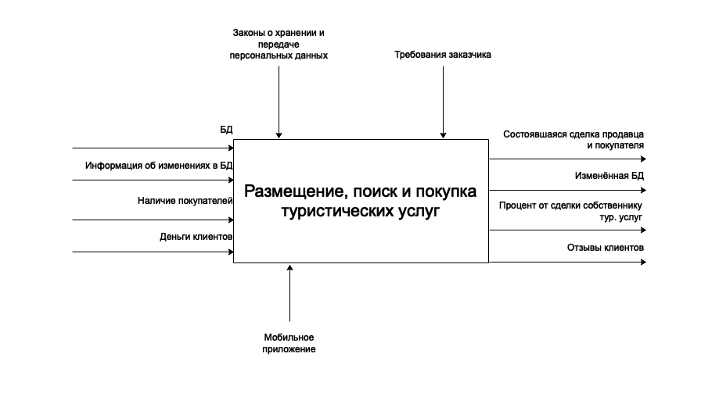

Диаграмма декомпозиции 1 уровня:

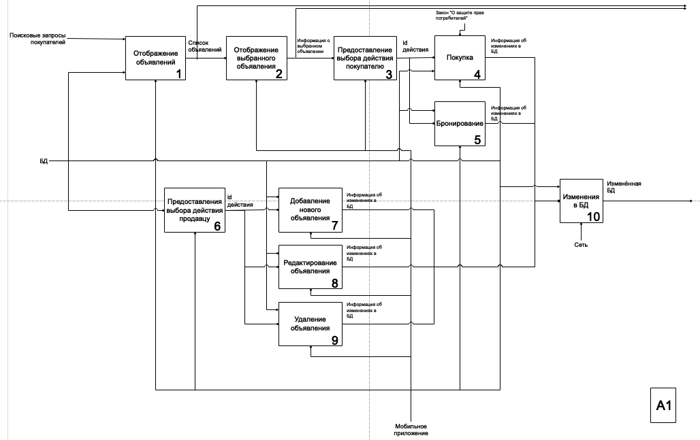

**Диаграммы декомпозиции 2 уровня**

Диаграмма декомпозиции описывает процессы происходящие при совершении покупки пользователем.

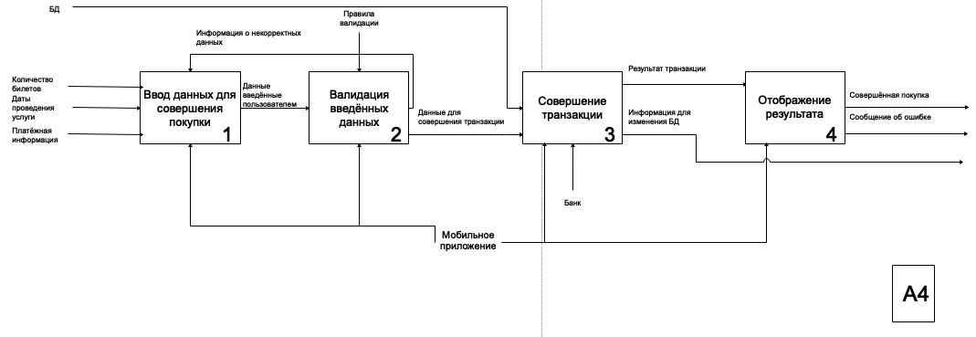

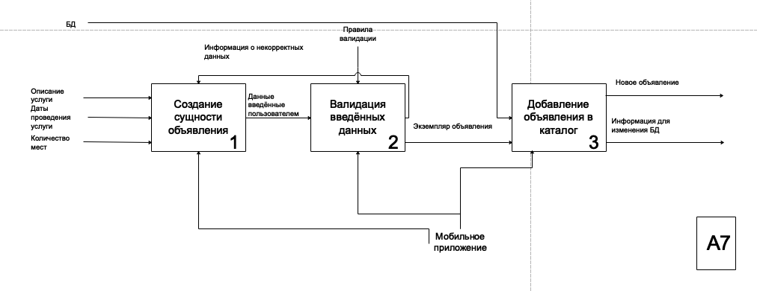

**Вывод**

В ходе выполнения данной работы был описан процесс функционирования автоматизированной системы в нотации IDEF0. Построены диаграммы при помощи программы Edraw Max. Данное ПО позволяет строить диаграммы используя графический интерфейс.